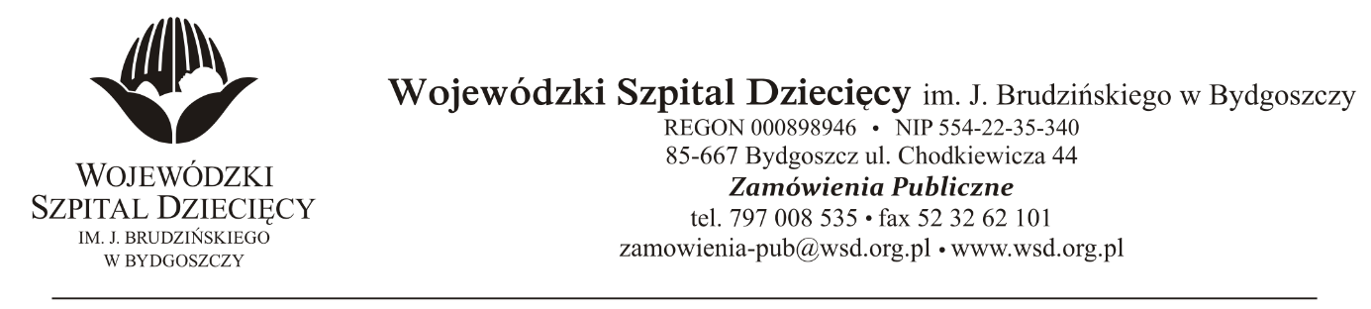
Bydgoszcz, dn. 28.07.2021r.
Nr sprawy: 10 / 2021 / PN
Do Wykonawców:
Dotyczy: postępowania o udzielenie zamówienie publicznego w trybie przetargu nieograniczonego na usługę pogwarancyjnego serwisowania urządzeń medycznych.
INFORMACJA O KWOCIE, JAKĄ ZAMAWIAJĄCY ZAMIERZA PRZEZNACZYĆ NA SFINANSOWANIE ZAMÓWIENIA
Zamawiający na podstawie art. 222 ust. 4 ustawy z dnia 11 września 2019 roku Prawo zamówień publicznych (Dz. U. z 2019 r. poz. 2019 z późn. zm.) przekazuje poniżej informację o kwocie jaką zamierza przeznaczyć na sfinansowanie zamówienia:
Na realizację zamówienia Zamawiający przeznaczył kwotę 4.919.128,96zł. brutto, w tym:
Pakietu nr 1 –Usługi serwisowe urządzeń medycznych i materiałów zużywalnych firmy Drager – 257.813,28zł.
Pakietu nr 2 – Pełne usługi serwisowe urządzeń medycznych firmy Drager - 973.941,60zł.
Pakietu nr 3 – Usługi serwisowe urządzeń medycznych firmy Simens – 92.232,00zł.
Pakietu nr 4 – Pełne usługi serwisowe urządzeń medycznych firmy Simens – 3.114.288,00zł.
Pakietu nr 5 – Usługi serwisowe kolumn i paneli przyłóżkowych – 285.701,04zł.
Pakietu nr 6 – Usługi serwisowe inkubatorów – 195.153,04zł.

Dyrektor
Wojewódzkiego Szpitala Dziecięcego
im. J. Brudzińskiego
w Bydgoszczy
Edward Hartwich

